Para hacer la instalación de un raid en Windows lo que hemos hecho es elegir un Windows Server 2016 ya que es uno de los más nuevos, cabe decir que Windows no es tan completo como Linux ya que no podemos crear todos los raids que podíamos crear en Linux.
En este caso Windows no nos permite crear el raid 6, Windows tiene soporte para raid 0, raid 1 y raid 5, junto algunos combinados como el 0+1…
Ahora vamos a proceder a realizar la instalación, lo primero es añadir los 3 o más discos para crear el raid.
Una vez añadidos iniciamos Windows y buscamos el administrador de equipos, una vez en el administrador de equipos nos dirigimos a administrador de discos y buscamos uno de los discos que hemos insertado, al darle botón derecho sobre el observaremos que nos sale un desplegable con varias opciones, que son el raid 0, raid 1 o el raid 5.
Nosotros en la propuesta hemos elegido un raid 6 pero como Windows no nos permite realizar la instalación de un raid 6 vamos a proceder con la instalación de un raid 5.
Lo primero es darle botón derecho a uno de los discos anteriormente introducidos en el equipo.
Una vez hecho esto seleccionar raid 5.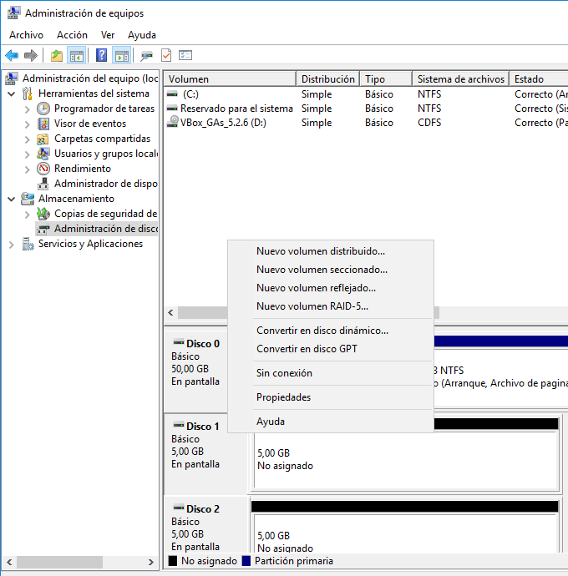
E
Hecho esto nos aparecerá una breve explicación sobre el raid 5, le daremos a siguiente para continuar con la instalación.

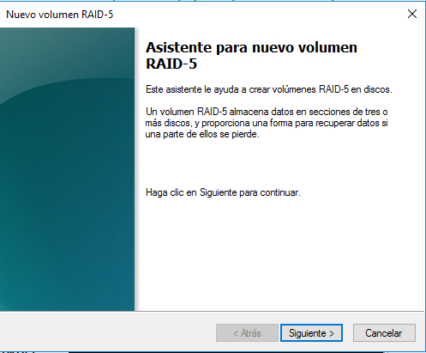

En este apartado tendremos que tener sumo cuidado y seleccionar los discos que nosotros queremos para crear el raid 5, en nuestro caso vamos a agregar los discos al raid 5 y pulsaremos siguiente para continuar.
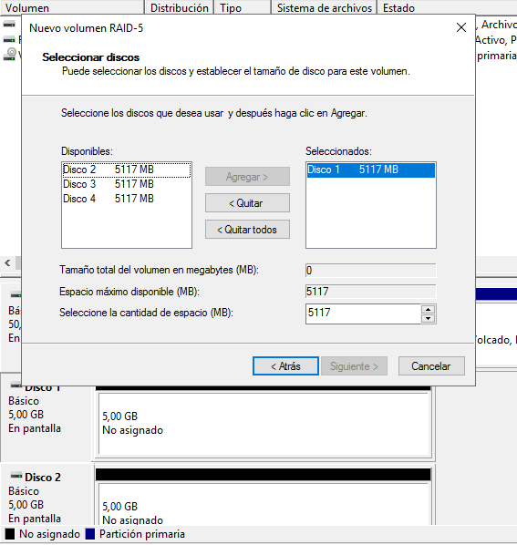

Ahora es el momento de agregarle una letra de unidad, ya que estos discos el sistema los va a detectar como un único disco.
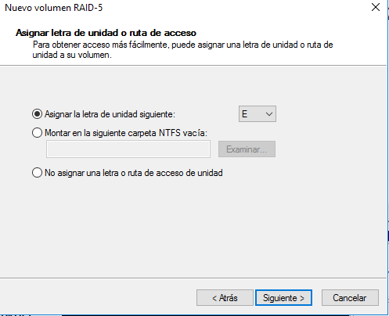
Y ahora viene el sistema de archivos, sin este formato no podríamos utilizar el disco por lo que vamos a seleccionar un formato y le vamos a agregar un nombre para identificar nuestro raid.
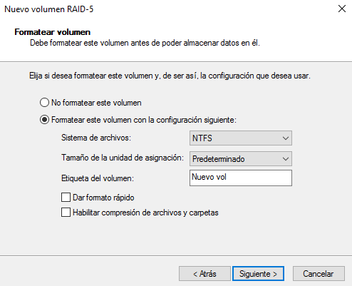
Aceptaremos disco mensaje de advertencia.
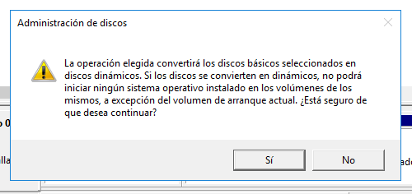
Ahora solo hay que esperar a que termine de darse el formato al raid para poder utilizarlo.
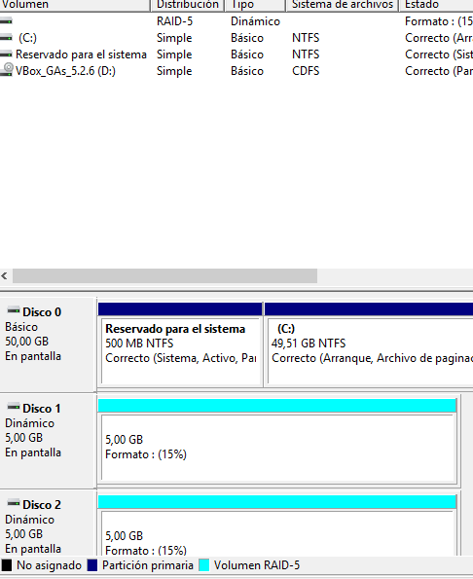
Ya tendríamos el raid instalado en nuestro Windows 2016 server.
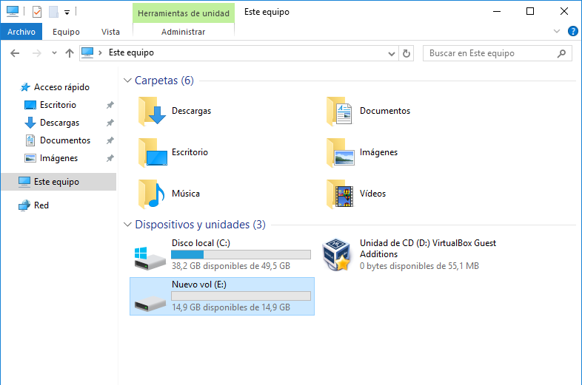

En el caso que fuera un Windows 10, ya que Windows 2016 server no tiene esta opción es instalarlo desde:
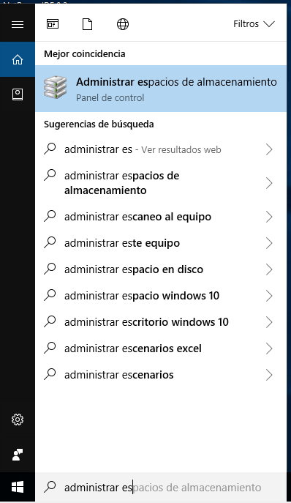
Es un método muy similar, pero para que se sepa que hay varias formas de hacer esta instalación.

Le daríamos a crear nuevo:
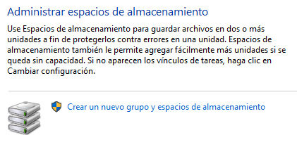
Y haríamos los mismos pasos que en Windows 2016 server, elegiríamos los discos y iríamos los datos progresivamente.

